**PLASTYKA - kl. I B - 07.04.2020r. – 3 godz. lekcyjna (9.40 – 10.25)**

Temat lekcji: **Samodzielna analiza i interpretacja dzieł sztuki epoki romantyzmu i realizmu.** Poznaliśmy tematy i inspiracje sztuki romantyzmu i realizmu. Wykorzystaj swoją dotychczasową wiedzę i na lekcji:

1. Wykonaj analizę obrazu niemieckiego **romantycznego** twórcy Caspara Davida Friedricha

pt. „Dwaj mężczyźni kontemplujący Księżyc” (1819) **lub** obrazu Caspara Davida Friedricha

pt. „Wędrowiec nad morzem mgły” (1818). [ Wykorzystaj dotychczasową wiedzę o opisie dzieła sztuki (podręcznik strona 32-33, strona 64), pamiętaj o wskazaniu tematyki, dokładnym opisie ukazanej sytuacji, własnych refleksjach, kompozycji, kolorystyce, sposobie ukazania przestrzeni, kontraście barw i kształtów].

**Analiza obrazu:**

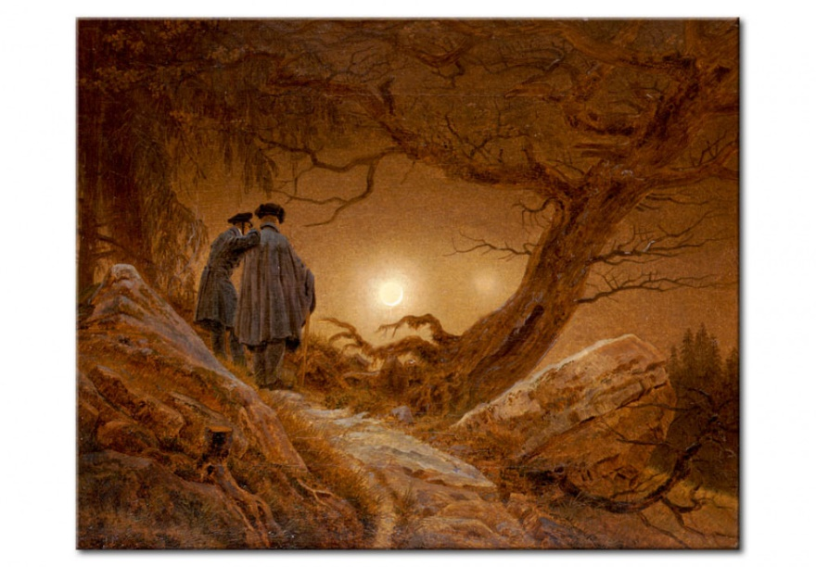

„Dwaj mężczyźni kontemplujący Księżyc”

**Lub Analiza obrazu:**

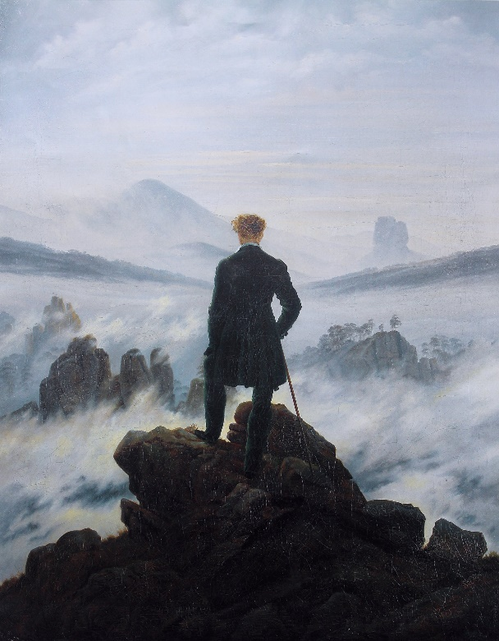

„Wędrowiec nad morzem mgły”

1. Wykonaj analizę obrazu polskiego twórcy **realizmu** w malarstwie Józefa Chełmońskiego

pt. „Babie lato” (1875). [Wykorzystaj dotychczasową wiedzę o opisie dzieła sztuki (podręcznik strona 32-33, strona 64), pamiętaj o wskazaniu tematyki, dokładnym opisie ukazanej sytuacji, własnych refleksjach, kompozycji, kolorystyce, sposobie ukazania przestrzeni, kontraście barw i kształtów].

**Analiza obrazu** (poniżej)

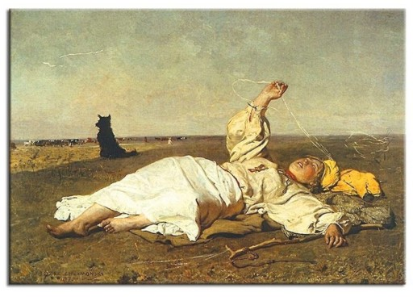

„Babie lato”

Analizy proszę przesłać do mnie mailem z podaniem swojego imienia i nazwiska na adres [bpiskorska@wp.pl](mailto:bpiskorska@wp.pl) . **Zadanie wykonujecie podczas zajęć lekcyjnych**, a na wyniki Waszej pracy oczekuję w dniach 7-8.04.2020 lub w ostateczności po feriach w dn. 15-17.04.2020r. Ocenę pracy przekażę mailem zwrotnym. W razie pytań i wątpliwości proszę o kontakt mailowy.

Następne zajęcia odbędą się zgodnie z planem 21.04.2020r.

Życzę Wam i Waszym Rodzinom Spokojnych Świat Wielkanocnych.

Bożena Piskorska